МИНИСТЕРСТВО ЦИФРОВОГО РАЗВИТИЯ, СВЯЗИ И МАССОВЫХ КОММУНИКАЦИЙ РОССИЙСКОЙ ФЕДЕРАЦИИ

Ордена Трудового Красного Знамени федеральное государственное бюджетное образовательное учреждение высшего образования

**«Московский технический университет связи и информатики»**

Кафедра «Корпоративные информационные системы»

Дисциплина «Основы программирования в корпоративных информационных системах»

Отчет по лабораторной работе №5

Выполнил

студент группы БВТ2204

Хохлов А. Ю.

Москва, 2024 г.

Цель работы: получить навыки работы со списками значений, таблицами значений и со структурами

Ход работы

Для каждого типа данных создал свою обработку.

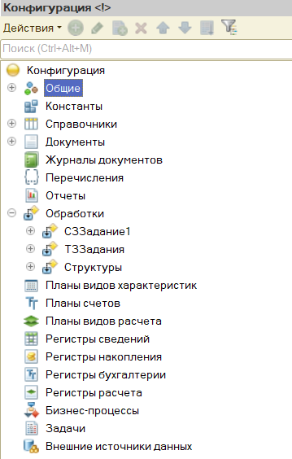

Рисунок 1 – Структура

**Задания со списками значений**

1. Заполнить список значений данными о ФИО сотрудников компании не менее 10 штук. Предложить пользователю выбрать одного из сотрудников, которого премируют по итогам месяца. Вывести информацию с помощью метода сообщить в формате: «<ФИО> получит премию в размере в конце месяца!».

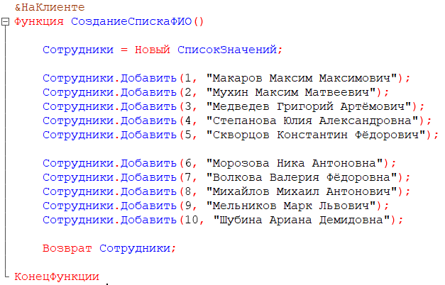

Рисунок 2 – функция создания списка значений с ФИО

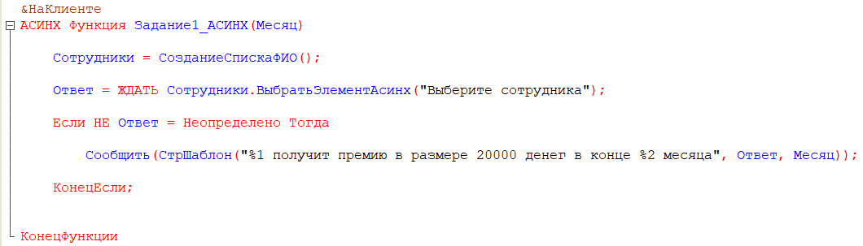

Рисунок 3 – основная логика программы

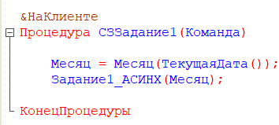

Рисунок 4 – обработчик действия кнопки

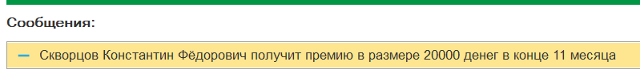

Рисунок 5 – вывод программы

1. Заполнить список значений данными о ФИО сотрудников компании не менее 10 штук. Заполнить список значений данными о премиях сотрудников (можно использовать генератор случайных чисел), не менее 5 штук. Заполнить список значений данными о периодах премирования сотрудников компании не менее 10 штук. Предложить пользователю выбрать одного из сотрудников, которого премируют по итогам месяца, размер премии и сам месяц. Вывести информацию с помощью метода сообщить в формате: «<ФИО> получит премию в размере <сумма> в конце <месяц>!».

Функция создания списка значений с ФИО та же, что и прошлом задании

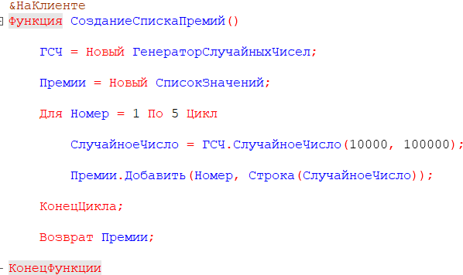

Рисунок 6 – функция создания СЗ с премиями

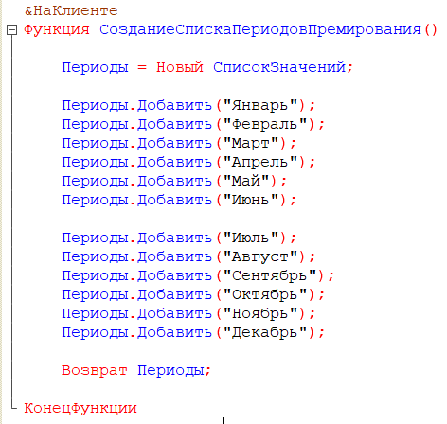

Рисунок 7 – функция создания СЗ с периодами премирования

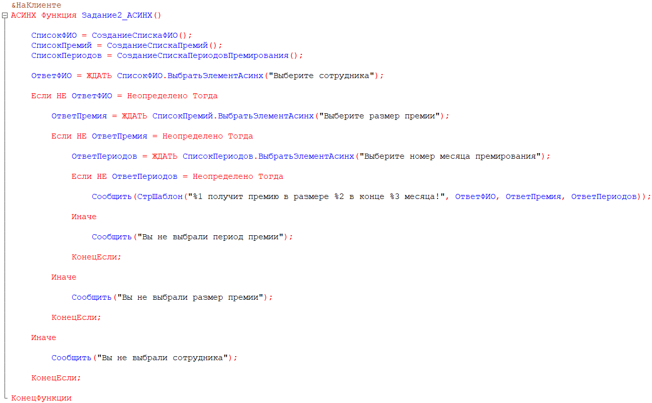

Рисунок 8 – основная логика программы

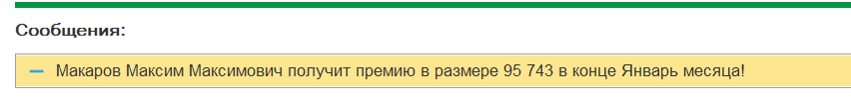

Рисунок 9 – вывод программы

1. Меню столовой состоит из первого, второго и напитка. Повара столовой могут приготовить 10 разных блюд первого, такое же количество второго и столько же напитков. Пользователь вводит свое ФИО. И выбирает из 10 блюд одно первое, далее второе, и в конце напиток. Всю эту информацию: ФИО, первое, второе, напиток – нужно занести программно в справочник, который перед этим нужно создать. Имя справочника – РационСотрудника.

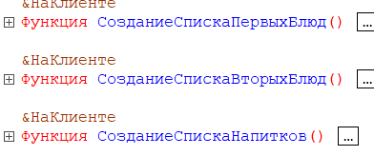

Рисунок 10 – создал 3 необходимые функции, которые возвращают СЗ

Далее на клиенте получаю данные от пользователя по его рациону, заполняю полученное в массив и передаю его на сервер.

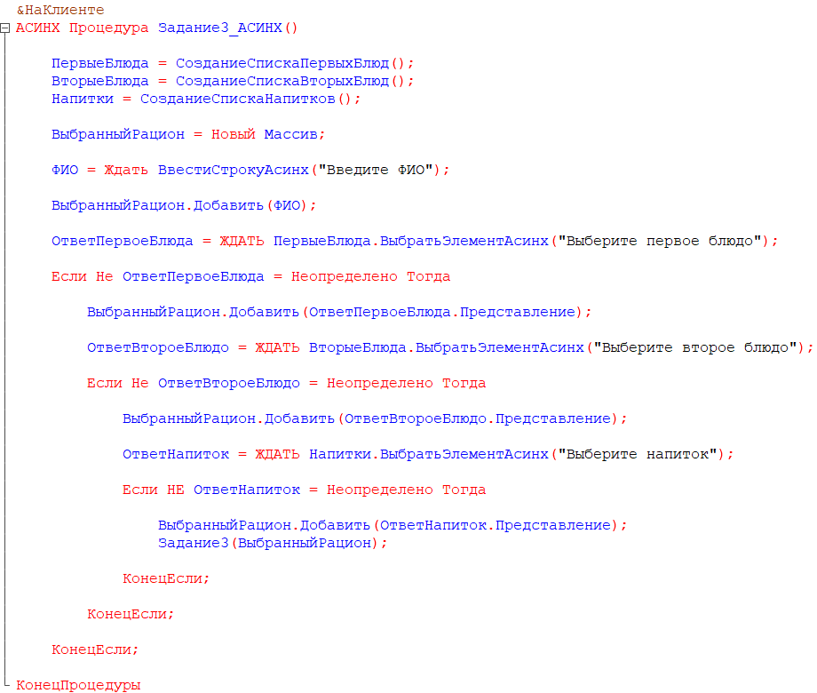

Рисунок 11 – Клиентская часть третьего задания

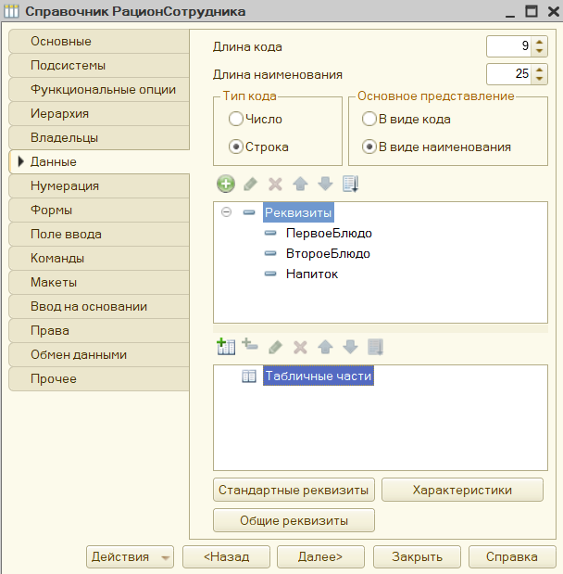

Рисунок 12 – Создал справочник “РационСотрудника”

На сервере создаю новый элемент справочника, передаю в него пользовательские данные и записываю в справочник.

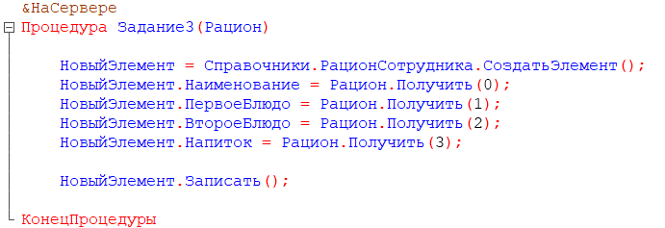

Рисунок 13 – запись нового элемента в справочник

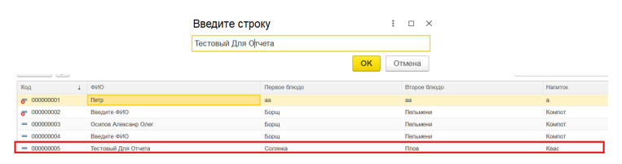

Рисунок 14 – вывод программы

**Задания с таблицами значений**

1. Создать ТЗ для библиотеки, содержащую информацию о наименовании книги, авторе, годе издания, количестве страниц, адресе издательства, названии издательства, рекомендуемой к продаже цене, кратком описании. Реализовать сортировку по автору, цене, количеству страниц. Вывести изначальную ТЗ и три ТЗ, каждая из которых отсортирована по определенному столбцу.

На форме обработки добавил функция “СозданиеТЗ”.

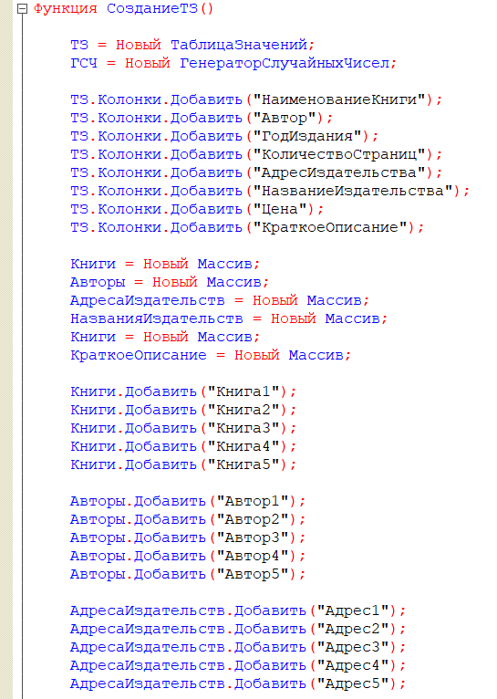

Рисунок 15 – функция “СозданиеТЗ” первая часть кода

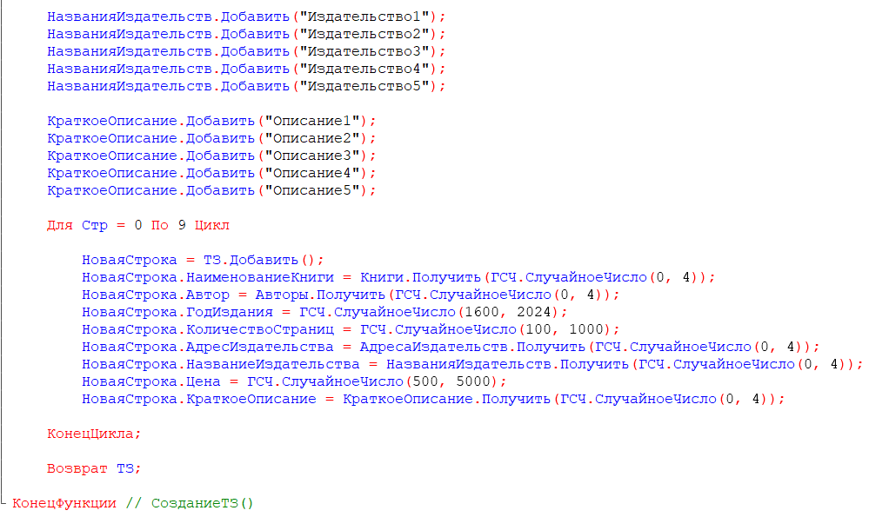

Рисунок 16 – функция “СозданиеТЗ” вторая часть кода

На форме сделал табличную часть “Таб”, с теми же реквизитами, что и табличная часть.

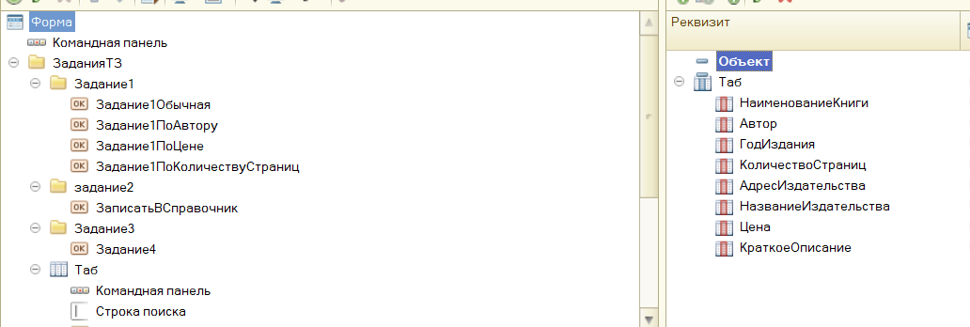

Рисунок 17 – структура формы

Как можно увидеть выше, создал 4 кнопки для вывода ТЗ: неотсортированную и 3 вида сортировки.

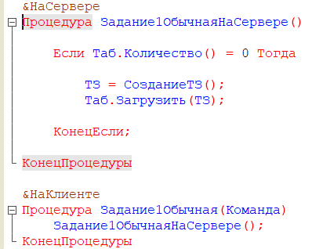

Рисунок 18 – вывод неотсортированной ТЗ

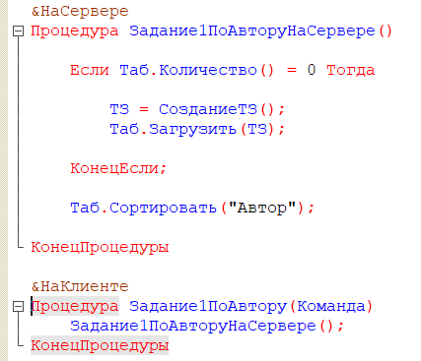

Рисунок 19 – сортировка по автору

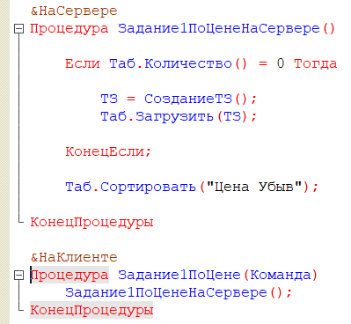

Рисунок 20 – сортировка по цене

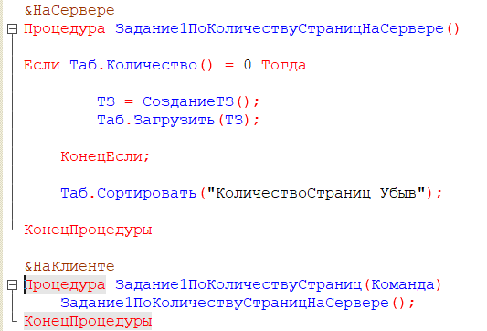

Рисунок 21 – сортировка по количеству страниц

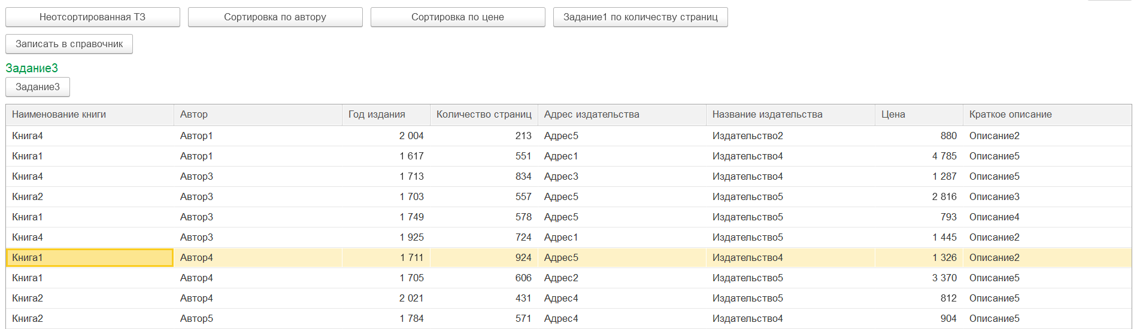

Рисунок 22 – вывод работы сортировки по автору

1. Создать справочник Библиотека. Перенести ТЗ до сортировок из 1 задания в справочник.

У справочника “Библиотека” создал табличную часть с нужными реквизитами.

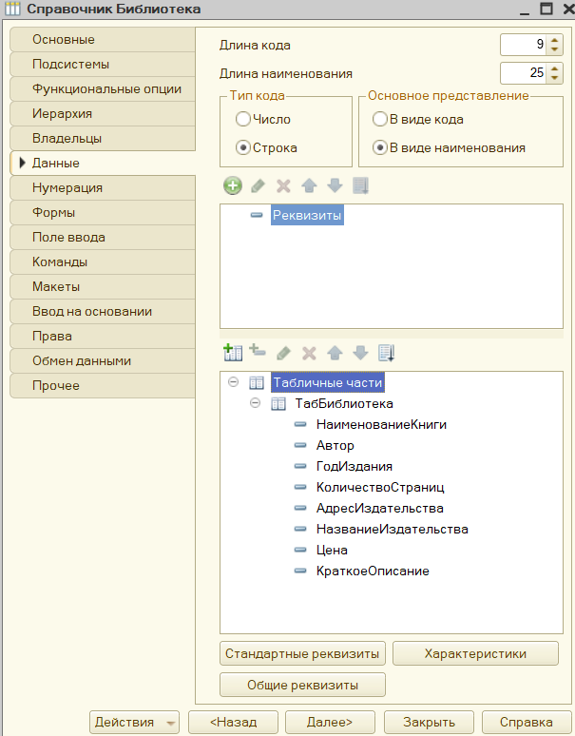

Рисунок 23 – Справочник “Библиотека”

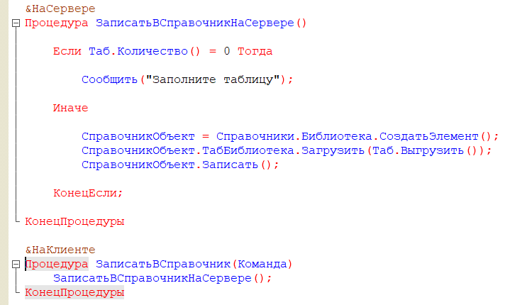

Рисунок 24 – Запись в новый элемент справочника “Библиотека”

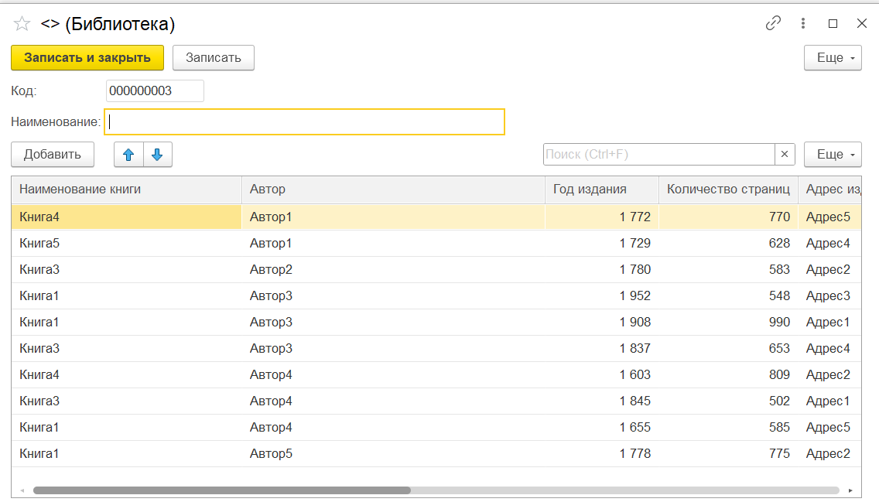

Рисунок 25 – данные успешно записываются

1. Реализовать с помощью списка значений кнопки по работе с ТЗ: «добавить новую книгу», «найти книгу», «найти и удалить книгу», «узнать количество книг», «выход из библиотеки». В зависимости от выбранной кнопки выполнить операцию с ТЗ. То есть если пользователь нажал кнопку «добавить новую книгу», то необходимо дать пользователю возможность ввести данные об авторе, годе издания и т.д. И перенести эти данные не только в ТЗ, но и в справочник. При удалении соответственно найти в справочнике книгу и удалить ее, а также сделать это в ТЗ. Выводить окно с кнопками пока пользователь не нажмет кнопку «выход из библиотеки».

Для начала создаю СЗ для действий, добавляю в него нужный функции, начинаю цикл “Пока”, где обрабатываю действия пользователя.

При нажатии на кнопку “Выход” – цикл закончится.

При нажатии на кнопку “Добавить книгу”, у пользователя будет спрошена нужная информация, которая дальше уйдет в функцию “ДобавитьКнигу”, в которой книга запишется в ТЧ справочника.

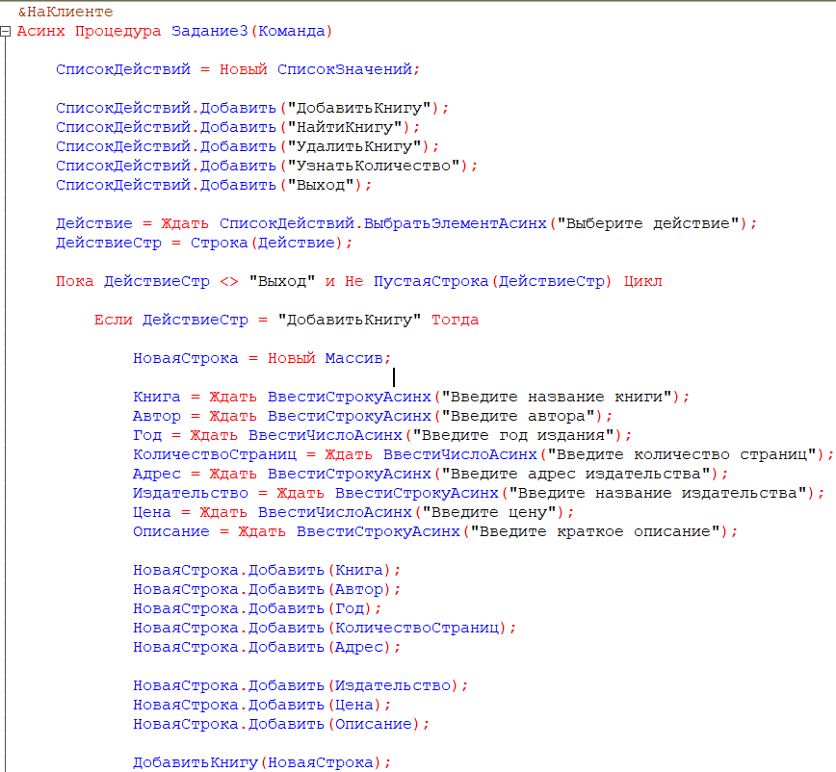

Рисунок 26 – обработчик кнопки 3го задания, первая часть

Чтобы добавить книгу, я получаю объект справочника, добавляю в него соответствующие данные, и записываю.

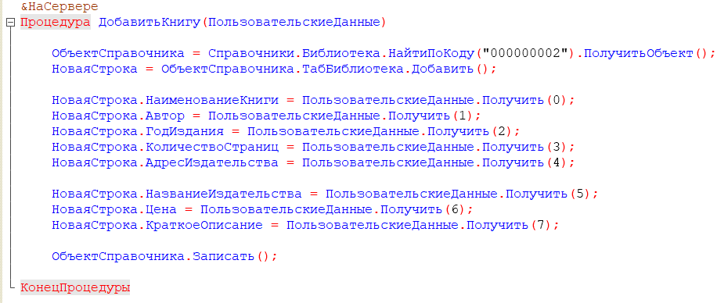

Рисунок 27 – функция “ДобавитьКнигу”

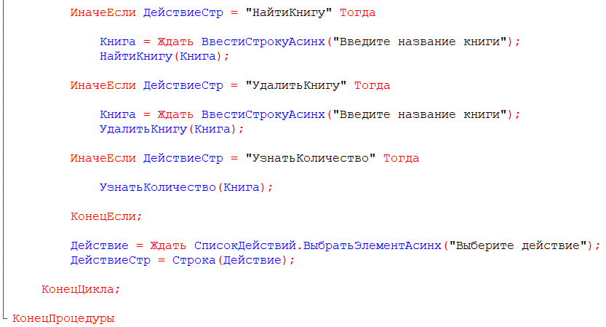

Рисунок 28 – обработчик кнопки 3го задания, вторая часть

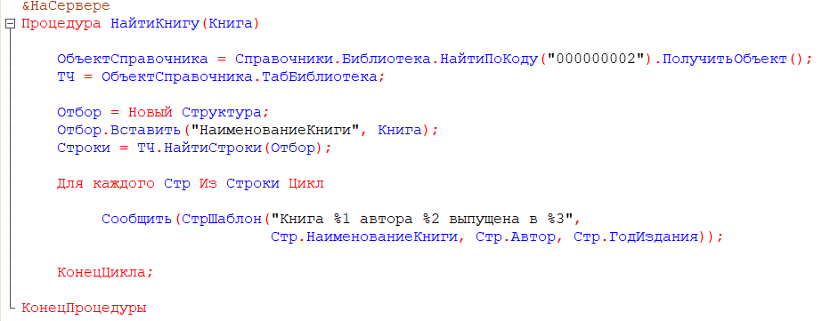

Рисунок 29 – функция “НайтиКнигу”

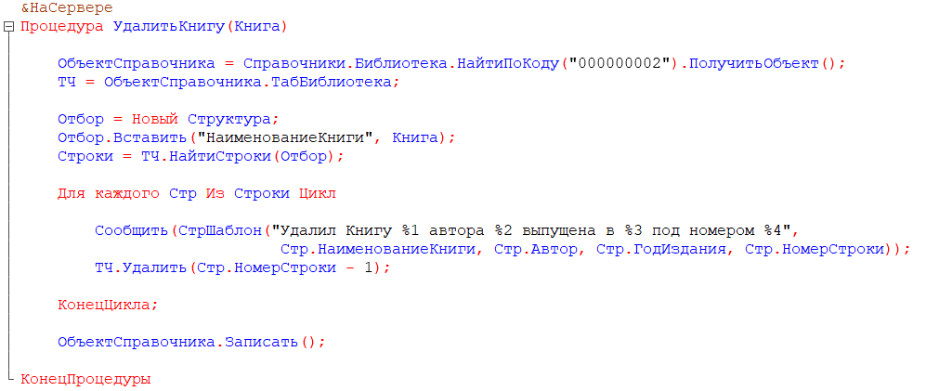

Рисунок 30 – функция “УдалитьКнигу”

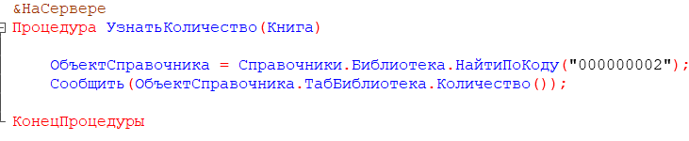

Рисунок 31 – функция “УзнатьКоличество”

**Задания с массивами структур**

1. Создать структуру, содержащую информацию: название товара, цена, срок годности, характеристика, производитель. Структур должно быть не менее 10. Все структуры добавить в один массив и передать его с клиента на сервер. На сервере в справочник Номенклатура программно занести данные.

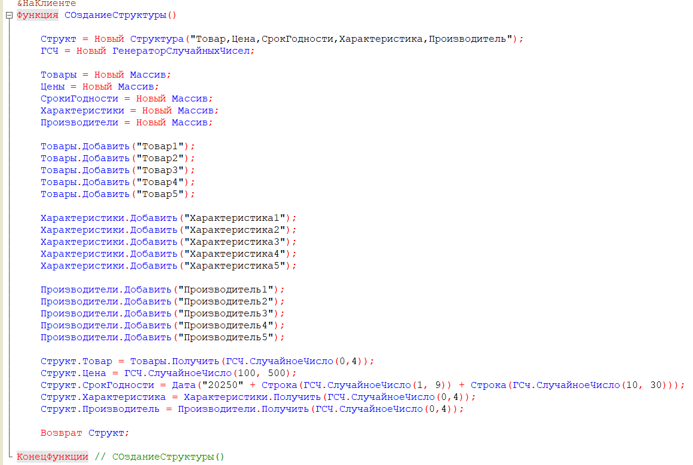

Рисунок 32 – функция создания случайной структуры

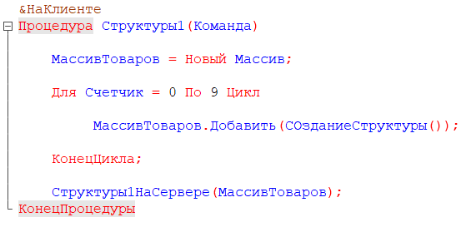

Рисунок 33 – в обработчике заполняю массив структур и передаю на сервер

На сервере заполняю соответствующие реквизиты справочника и записываю их.

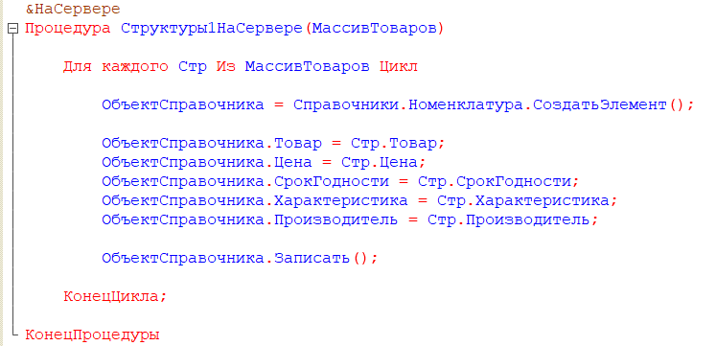

Рисунок 34 – заполнение справочника через массив структур

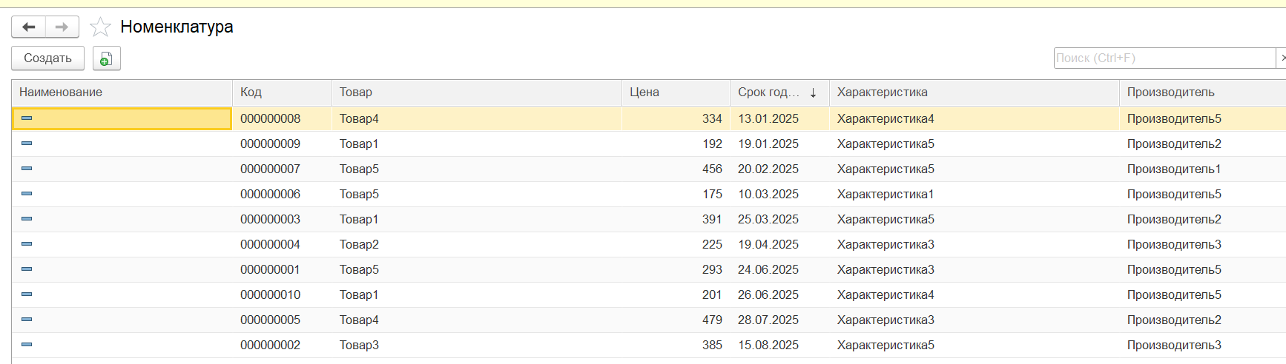

Рисунок 35 – программа отработала успешно

1. Создать структуру, содержащую информацию: дата, температура воздуха, влажность, температура по ощущениям, город. Структур должно быть не менее 10. Все структуры добавить в один массив и передать его с клиента на сервер. На сервере в справочник ПогодаПоГородам программно занести данные.

На клиенте создаем массив структур и передаем на сервер.

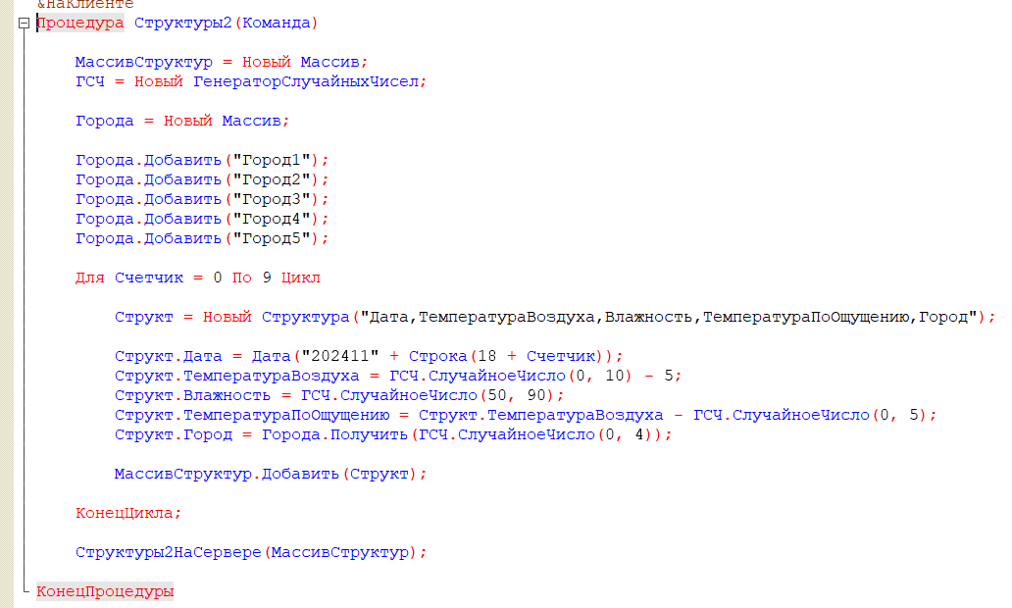

Рисунок 36 – обработчик задания

Далее заполяем справочник с помощью переданного массива структур

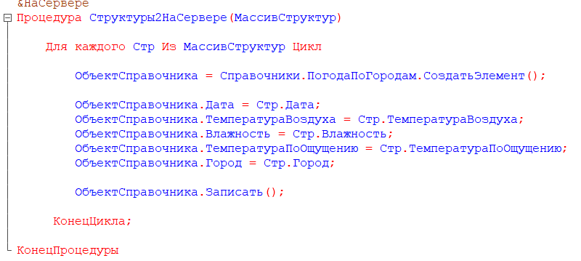

Рисунок 37 – заполнение справочника “ПогодаПоГородам”

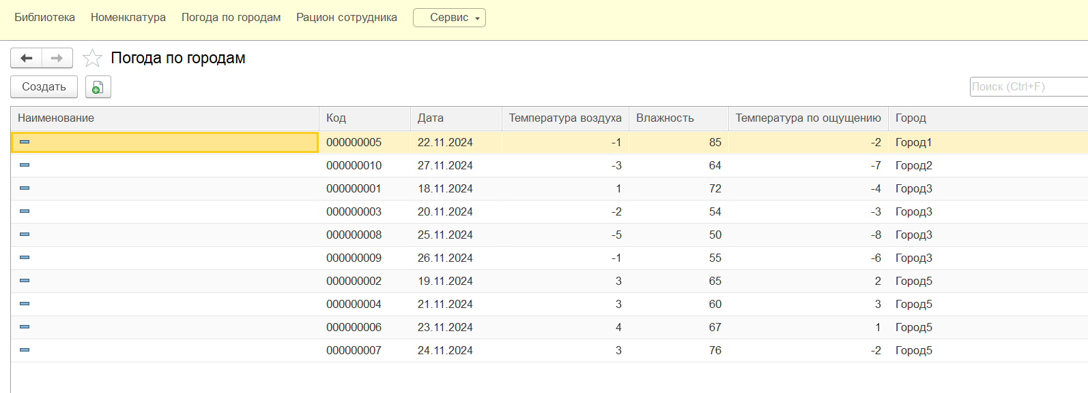

Рисунок 38 – все сохранилось как и должно было

Вывод: в ходе работы, мы научились работать с таблицами значений, со списками значений и массивами структур, взаимодействовать с объектом конфигурации, таким как справочник и заполнять его значениями программно.